Van der Hoek - Churchill
Gedicht van de Week
Week18, 2013
www.arspoetica.nl
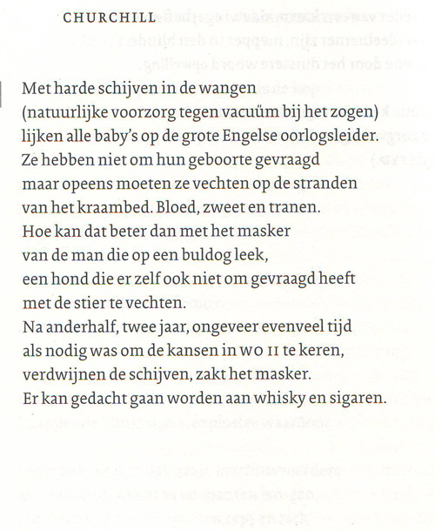
Deze week een gedicht uit een bundel die ik tot nu toe over het hoofd had gezien. Het is de bundel “Bodemdaling”van Rouke van der Hoek(geb.1952) uit 2005.
Eerlijk gezegd verbaast mij mijn onwetendheid niet zo, want zo doorbladerend vond ik veel gedichten pretentieus. Dit gedicht heb ik gekozen omdat het direct is, maar misschien toch wat gewild anekdotisch. Commentaar is uiteraard zoals altijd welkom!
Wie ben ik overigens om te oordelen? De bundel werd genomineerd voor de J.C. Bloem-poëzieprijs in 2007 en was Poëzieclubkeuze van het najaar van 2005. Mede hierdoor beleefde
hij in 2005 twee drukken.

De J.C.Bloem-poëzieprijs is blijkens de site van de stichting die erover gaat “Een tweejaarlijkse prijs voor beste tweede bundel, want met een tweede bundel bewijs je je als dichter, een eerste bundel kan een toevalstreffer zijn.”

